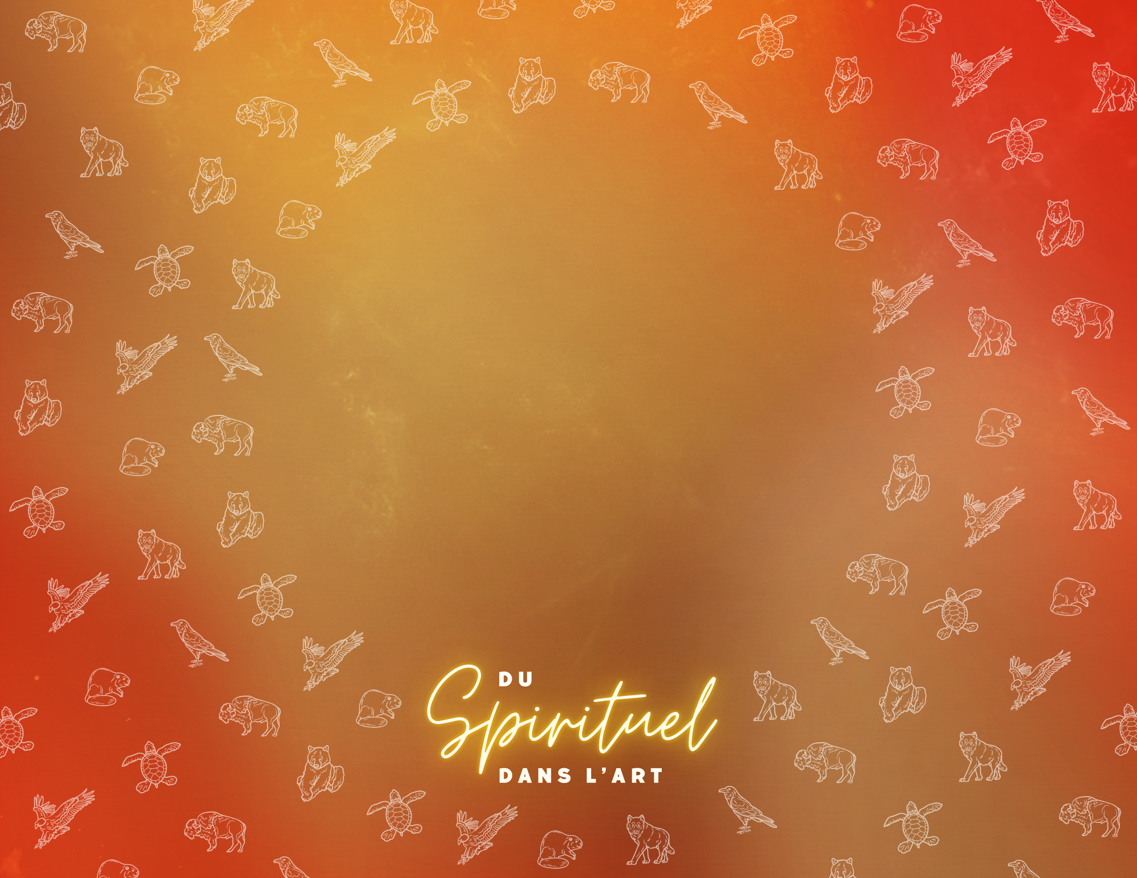
Spiritualité
des peuples
autochtones
Auteur : William Morin, BFA, B.A., B.Ed., MFA., PhD. (abd)
Traduction : Sonia B.-Inkster, B.A., M.Ed.
DOCUMENT ANNOTÉ PAR L’AFÉAO

*Voir notes explicatives de l’AFÉAO (a) - (p) à la fin du texte

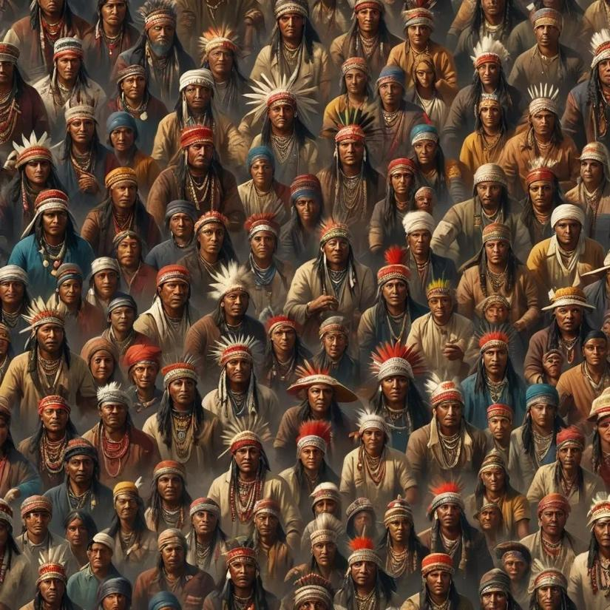
Les cultures et traditions spirituelles des peuples autochtones se reflètent
à travers leurs rituels, valeurs, objets (a), leurs arts, et leur utilisation
de ressources naturelles dans la vie quotidienne. La relation intime
des peuples autochtones avec tout ce qui les entoure est évidente dans leurs valeurs traditionnelles inclusives. Les systèmes de croyances animistes (b) ne sont pas une religion, et ne sont pas organisés dans
un système unifiant. L’erreur de la société et des systèmes éducatifs occidentaux est de regrouper les peuples autochtones et leurs traditions spirituelles en un seul archétype ou stéréotype générique. (c) Parmi
les centaines de groupes autochtones situés à travers l’Amérique
du Nord, la diversité et les similitudes entre eux reflètent leur géographie et le climat et la manière dont ils y sont connectés.
Il est important de noter que le terme « autochtone » pour désigner l’une des plus de 500 nations de l’Amérique du Nord est réducteur
et minimise le caractère unique de chaque groupe. (d) Les Ojibwe (e) constituent un groupe culturel et linguistique distinct, au même titre
que l’allemand, le français, l’italien ou l’espagnol le sont en Europe.

Histoire de création et croyances
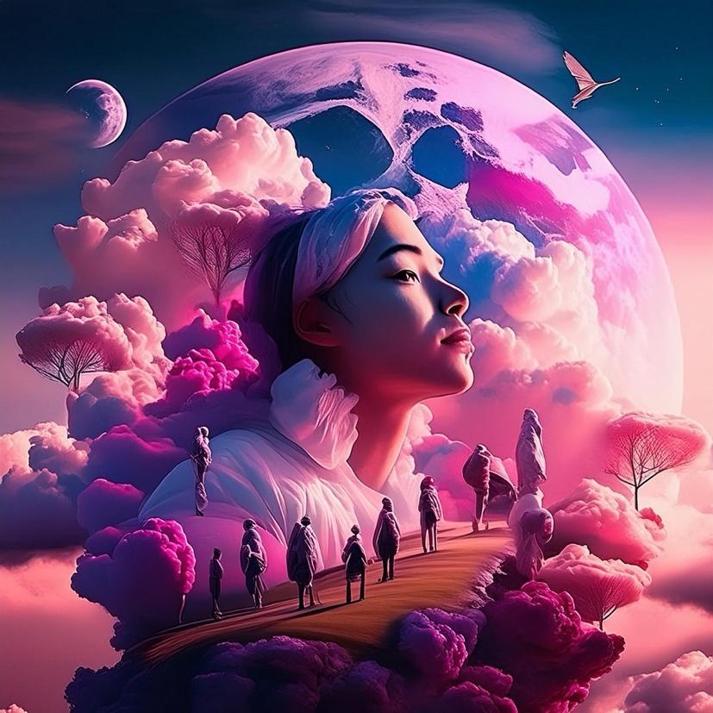
Les Anishinaabe et Haudenosaunee partagent des traditions spirituelles, symboles culturels, et certaines pratiques socio-politiques. Leurs systèmes spirituels fusionnent leurs philosophie et vision
du monde. Les Anishinaabek croient à la création de l’univers
et de la Terre. Il s’agissait d’abord de terre et de roche, suivi de plantes et d’animaux vivants et dotés d’esprit. Les humains ont été les derniers à prendre leur place physique dans la création, donc, nous sommes
les plus jeunes. Nous avons la responsabilité de vivre en équilibre
sur Terre Mère en apprenant de notre parenté qui fut établie avant nous. Les Anishinaabek croient qu’ils sont venus des étoiles et qu’ils ont fait un voyage physique sur terre en tant qu’esprit. Donc, l’être vivant – humain – est un esprit dans un corps physique.

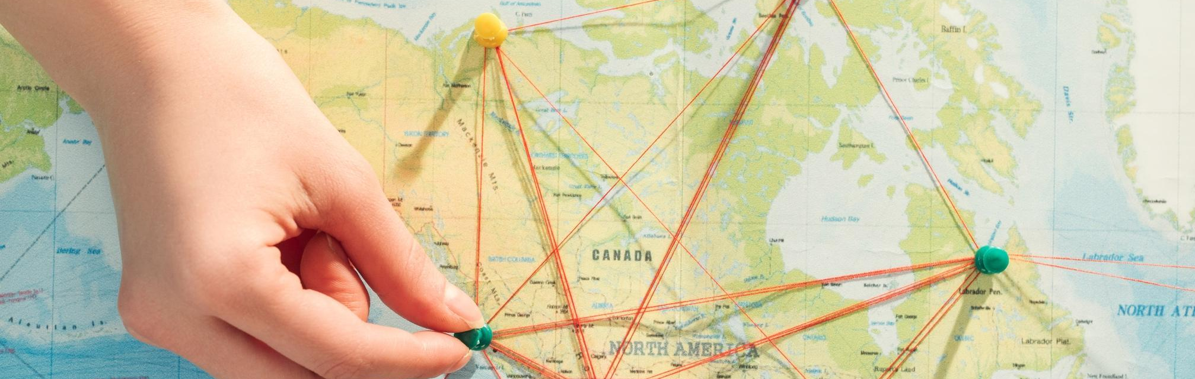
Géographie

Au Canada, les groupes autochtones se répartissent dans six régions : les zones boisées de l’est de l’Amérique du Nord, les terres fertiles au sud-est des Grands Lacs, les plaines et le plateau des Prairies, les trois régions côtières, et enfin les régions subarctique et arctique. Avant l’arrivée des colons occidentaux, il existait plus de 60 langues autochtones distinctes dans ces régions.
Les Anishinaabek sont réparties en de nombreux groupes autochtones en Ontario et s’étendent au Manitoba, au Québec
de part et d’autre et dans de nombreuses régions du nord des États-Unis autour des Grands Lacs. En Ontario, les principaux groupes autochtones sont les Cris du Nord, Odawa, Ojibwe, Potawatomi, Saulteaux, Nipissing et Algonquins connu sous le nom Anishinaabek, académiquement appelé la famille linguistique algonquienne (g) dont l’âge est estimé à plus de 10 000 ans.

De plus, il y a dans le sud de l’Ontario et du Québec, et dans le nord-est
des États-Unis les Haudenosaunee – Mohawk, Oneida, Onondaga, Cayuga, Seneca et Tuscarora ; plus communément appelés Iroquois – mais mal nommés – les Iroquois, car c’est un nom donné par les Européens.
(h) Les Haudenosaunee s’identifient comme six nations avec leurs propres langues au sein de la famille linguistique Haudenosaunee. Parmi ces nations,
la plus communément reconnue est la nation des Mohawks, connus sous
les noms de Six Nations, le peuple de la Maison Longue et le peuple
de la Pierre silex. Encore une fois, on doit se rappeler que les Mohawks
sont différents des Mohicans, un groupe algonquin de l’Est.
Les Haudenosaunee prospéraient au sud et à l’est des Grands Lacs et du fleuve Saint-Laurent, le long des vallées fertiles
des Appalaches. Ils étaient agriculteurs bien plus compétents que les tribus (i) des forêts où les terres agricoles étaient moins fertiles. Depuis le contact avec les colons européens, bon nombre de ces tribus ont été forcément déplacées et se sont installées dans le nord des États-Unis et dans certaines régions du Canada. Ceci explique la proximité des deux groupes au 21e siècle.
Langue

La plupart des langues autochtones des Amériques se basent sur le verbe et comportent
des éléments d’identification semblable au masculin et féminin en français. Par exemple,
il existe une distinction entre ce qui est animé et inanimé. En Anishinaabemowin – la langue des Anishinaabek – un rocher (asin ; ah-ssine) est animé, vivant, doté d’un esprit, et plus encore lorsqu’il est utilisé lors d’une cérémonie. Un arbre (m’tig / m’tik ; m’-tigue) est animé, pourtant ses feuilles (niibiish ; nî-bîche) sont inanimées. Un ours (mkwaa ; m’-kwâ) est animé, mais sa viande est inanimée. Les éléments, comme le vent, sont un verbe (noodin ; nô-dine) et le feu est un nom (ishkode ; iche-kô-dê) et tous deux sont inanimés mais compris comme des êtres vivants. Cela témoigne de la complexité des langues autochtones. (j)

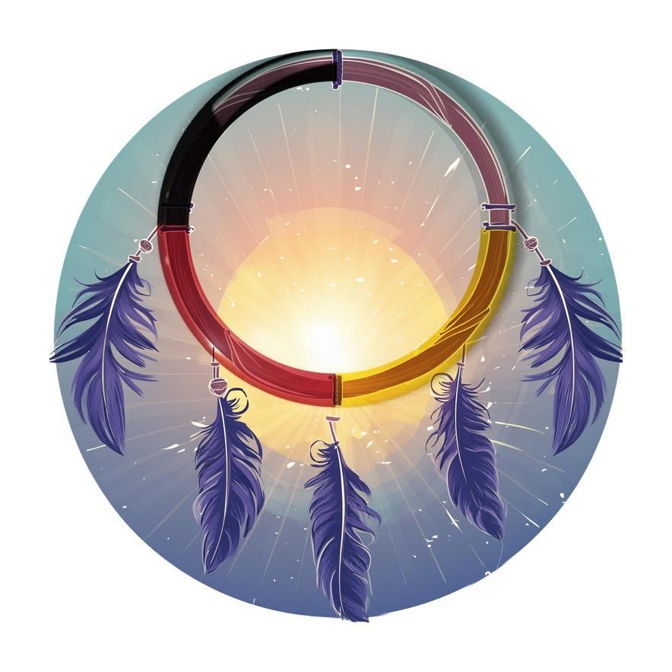

Symboles
L’un des symboles partagés chez plusieurs groupes est la Roue Médicinale,
qui identifie les quatre : directions, saisons, étapes de la vie, médecines sacrées,
et les quatre couleurs des humains. Ce cercle est présent à peu près partout dans les Amériques ; les monticules de terre et les formations rocheuses de ce symbole ont été datés au carbone (k) à plus de 5 000 ans. Les enseignements – les valeurs,
les croyances, et les connaissances sur les changements que nous vivons
sur la Terre Mère – sont beaucoup plus anciens et représentent l’ensemble
des apprentissages nécessaires au maintien de l’équilibre sur l’Île de la Tortue. (l)

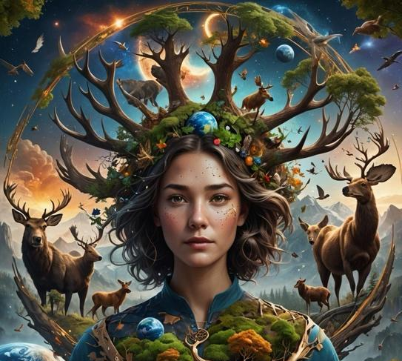
Le système des clans
Le système des clans Anishinaabek « dodem / totem » est la famille ; ce mot a une signification déformée de nos jours. (m) Le ‘mât totémique’ est un objet culturel autochtone
du nord-ouest du Pacifique portant son propre nom de « mât ancestral ». Pour sa part,
le mot Haudenosaunee pour clan « Tsi Niyonkwen’taro:ten » est leur loge. (n) La terre
est considérée comme Mère, le ciel comme Père, le Soleil comme Grand-père et la lune comme Grand-mère.
Les quatre directions en Anishinaabemowin sont identifiées par « nong » pour étoile. L’Étoile polaire est appelée « Giiwe-di-nong » (guy / ouè / di / nong) où « giiwe » signifie « rentrer chez soi » ; le traduisant par « l’étoile du retour chez soi ».
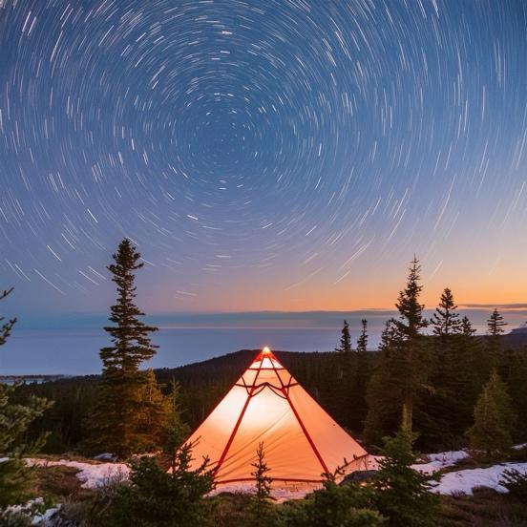
Le système des clans est représenté par une étoile à sept branches. Chaque clan Anishinaabek est représenté par divers symboles selon les animaux membres. C’est semblable pour les éléments – le soleil, la lune, la terre, le ciel, le vent – et les êtres mythiques appelés « manitous » tels que « Niimkii Bineshii » (nîm-kî-bi-nè-chî) l’Oiseau-tonnerre, « Mishibijiou » (mi-chi-bî-jou) la Grande panthère sous-marine, ou Queue bouclée.

Il faut se rappeler qu’il y a des variations selon la région, et que l’étoile à sept branches comprend sept animaux représentatifs, un clan pour chaque branche : Grue (Leadership international), Huard (Leadership dans la communauté, à l’intérieur de la nation),
Tortue (poissons), Martre (petits rongeurs), Cerf (sabot), Aigle (oiseaux) et Ours
(grosses griffes). (o) Chaque clan est chef de sous-clans ce qui assure l’inclusion
de tous les êtres vivants.

Chez les Anishinaabek, le clan était transmis par le père et la lignée venait de la mère. Chez les Haudenosaunee, c’était
le contraire avec les grands-mères des clans. (p) Ils avaient neuf clans principaux et chaque tribu s’organisait selon son propre système de loges.
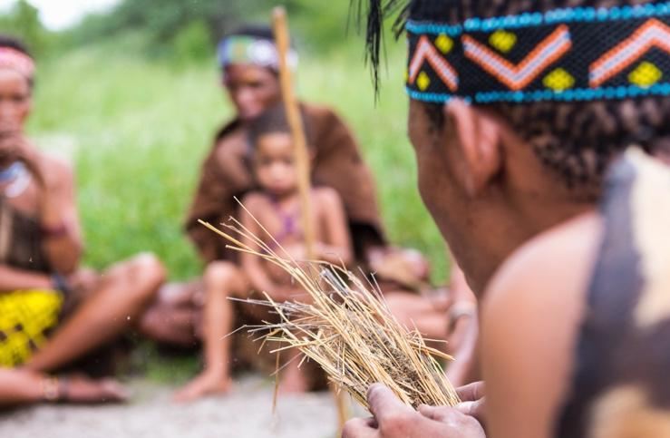
Cérémonies
Les cérémonies de la plupart des groupes autochtones comprennent : le feu ‘ishkode’ (iche-kô-dé) au cœur des activités, le tambour ‘odewegan’ (ô-dè-wè-ganne) qui signifie ‘porter le battement du cœur’, le maculage / nettoyage avec la fumée de divers plantes médicinales – sauge, foin d’odeur, tabac, cèdre – participant à des huttes de sudation sacrées pour la purification, à des cérémonies du calumet pour les prières individuelles ou pour l’unité communautaire, à des rituels de naissance et de décès, ainsi qu’à des rites tels que le don d’un nom, la transition selon les étapes de la vie, entre autres.
Ces cérémonies se faisaient quotidiennement dans certains cas, avec des offrandes de tabac en remerciement « Miigwetch » (mî-gouêtch) au Créateur, à la Terre Mère et aux ancêtres pour tous les dons que nous recevons. Même lorsque nous abattons un arbre pour construire une hutte ou une loge, une offrande est faite avec des prières et des excuses pour maintenir l’équilibre affecté par l’acte d’extraction – en ce cas, d’avoir enlevé l’arbre de son milieu écologique, de son rôle parmi les êtres vivants étant dotés d’esprit sacré.
Conclusion
Pour comprendre les tribus autochtones, vous devez d’abord connaître leur géographie et leur histoire dans cette région spécifique. Pour comprendre leur spiritualité, vous devez connaître leur relation avec ce territoire et tout ce qui y vit. Ce document ouvre
les yeux et l’esprit au savoir être des peuples autochtones.
Des recherches plus approfondies sur la spiritualité, l’histoire, les cérémonies et les systèmes des clans autochtones démontreront les valeurs et protocoles spirituels
et sociaux qui guidaient ces gens dans leurs relations quotidiennes au sein de leurs communautés et avec le monde naturel. Ces mêmes valeurs ne sont pas exclusives aux peuples autochtones. Ils sont destinés à tous, donc tous peuvent en bénéficier.

Ressources
- The Mishomis Book: The Voice of the Ojibway Benton, Banai, Edward.Saint Paul, Minnesota: Indian Country Press, Inc. 1981
- https://en.wikipedia.org/wiki/Anishinaabe_clan_system
- The Sacred: Ways of knowledge, sources of life, by Peggy V Beck (Author),Dine College Press, June 1 1977
- https://ojibwe.lib.umn.edu/, https://dictionary.nishnaabemwin.atlas-ling.ca/#/results
- 11. Indigenous spiritual practices | Ontario Human Rights Commission (ohrc.on.ca) https://www.ohrc.on.ca/en/policy-preventing-discrimination-based-creed/11-indigenous-spiritual-practices#:~:text=For%20example%2C%20many%20people%20spoke,commonly%20perceived%20as%20inanimate%20objects%2C
- Land as pedagogy: Nishnaabeg intelligence and rebellious transformation: Leanne Betasamosake Simpson,
https://whereareyouquetzalcoatl.com/mesofigurineproject/EthnicAndIndigenousStudiesArticles/Simpson2014.pdf
- https://www.anishinabek.ca
- https://www.governancevote.ca/traditional-governance/
- https://fngovernance.org/wp-content/uploads/2020/09/patricia_mcguire.pdf
- https://fourdirectionsteachings.com/transcripts/ojibwe.html?fbclid=IwAR2egB6iYrgCTJYSnsW4iKr95ZqpKxG6InMfwBHzDBZeJ9uOtUiszPKF6lM
- Nativeskywatchers.com
- Anishinaabe artist: Zhaawano Giizhik, https://www.zhaawanart.com/post/star-stories-part-9-ojibwe-star-map
- https://www.theindigenousfoundation.org/articles/dreamcatchers

*notes explicatives

- Plusieurs objets ont une signification profonde et sont considérés sacrés par les peuples autochtones par exemple
la plume. Non seulement est-elle le symbole de la paix et de la liberté d’esprit, la plume établit un lien entre l’être humain, le Grand Esprit et l’oiseau qui partage de son essence avec les êtres humains. Les plumes d’aigle ont une valeur particulière dans l’histoire de la réconciliation entre les Premiers Peuples et les Canadiens désignant un pas en avant,
un nouveau chapitre.
- Les Premiers Peuples pratiquent une spiritualité animiste qui est la croyance que les êtres vivants, les objets
et les éléments naturels sont animés par un esprit ou une âme.
- Il est impossible d’essayer, comme l’ont fait les sociétés occidentales de regrouper les Premiers Peuples en un groupe homogène et aussi d’apparenter leurs systèmes de croyances à une religion. Leur spiritualité s’exprime dans leur façon de vivre et dans leur manière d’être.
- Le mot « autochtone », c’est-à-dire les habitants qui ont été les premiers à vivre en Amérique du Nord est souvent remplacé par l’expression « Premier Peuple ». Les Premiers Peuples au Canada fait référence à trois peuples autochtones distincts : les Premières Nations, les Inuits et les Métis.
- Les Premières Nations comprennent plus de 500 différents peuples dont les Ojibwés, les Mi’kmaqs, les Abénaquis ainsi de suite, tous ayant leurs propres langues et leurs propres cultures au même titre que les Allemands, les Français,
les Canadiens et les autres peuples du monde entier.
- Certains des premiers peuples se regroupent en alliance ou confédération dont les Anishinaabés, la Confédération
des Trois Feux réunissant les Ojibwés, les Odawas et les Pottawatomis.
Celle des Haudenosaunees, la Confédération des Six Nations ou « Peuples des maisons longues » comprend
les Mohawks, les Onneiouts, les Cayugas, les Onondagas, les Sénécas et les Tuscaroras.
Ce document présente surtout des caractéristiques des Confédérations des Anichinabés et des Haudenosaunees.
*Il est aussi à noter qu’il existe plusieurs épellations des noms des différentes nations autochtones.
- Plus de 60 langues autochtones ont été identifiées au Canada réparties en 12 familles linguistiques dont les langues algonquiennes, les langues inuites, les langues athabascanes, les langues iroquoiennes, etc. Les langues de plusieurs différents peuples appartiennent à une même famille non pas parce que c’est la même langue mais parce qu’elles partagent certaines caractéristiques : structure des mots, vocabulaire, correspondance phonétique, etc.
- Les noms européens donnés par les colonisateurs sont maintenant remplacés par les endonymes autochtones.
Par exemple, le mot « Iroquois » est remplacé par « Haudenosaunee » et le mot « Algonquin » est devenu « Anishinabe », les noms utilisés par les Premiers Peuples eux-mêmes. Ces changements font partie du mouvement de réappropriation
de leur identité que font les nations autochtones.
- Le mot « tribu » est maintenant rarement utilisé au Canada. Il a été remplacé par l’expression « Première Nation ».
- Les langues autochtones ont leurs propres caractéristiques entre autres, ce sont des langues basées sur le verbe
qui en français sont identifiées comme des noms ou des adjectifs. Par exemple, les mots autochtones pour dire « lac »
et « feu » sont des verbes aussi bien que les mots pour dire les saisons et les journées de la semaine. Les mots pour dire certaines expressions comme « être de couleur rouge » ou « être nommé » sont aussi des verbes.
Dans plusieurs langues des Premiers Peuples, le concept de « animé et inanimé » (l’animéité) est une autre particularité grammaticale de la langue comme en français, il existe le genre et le nombre tandis qu’en anglais il n’y a pas de genre. Ces règles grammaticales affectent surtout la structure de la phrase en mettant l’accent sur l’être « animé », démontrant la grande valeur accordée à tout ce qui est vivant ou doté d’un esprit.
- Le système de datation au carbone est une méthode utilisée par les archéologues pour connaître ou du moins estimer l’âge des objets ou des événements qui remontent jusqu’à environ 50 000 ans.
- « L’Île de la Tortue » est le nom qu’utilisent plusieurs des Premiers Peuples pour désigner l’Amérique du Nord.
L’histoire de la tortue qui tient le monde sur son dos est liée à leurs croyances spirituelles et culturelles.
- Les colonisateurs au fil des ans ont popularisé de fausses idées au sujet du totem spécialement quant à leur représentation d’une organisation sociale hiérarchique par exemple l’expression « être au bas du totem » selon
la perception occidentale sous-entend que cette position est moindre tandis que la pensée autochtone croit que les êtres au bas soutiennent ceux du haut, leur donnant force et courage. Le système totémique ou de clan a été développé
pour la répartition des ressources entre les différentes familles chacune représentée par un totem. L’idée de famille
est étendue à divers groupements en plus de la famille biologique comme celle créée par une équipe de travail
ou par les membres d’une même organisation ou communauté. Dans ces cultures, un individu appartient
à une famille biologique et aussi à la famille plus élargie de son clan.
L’appartenance à un totem qui affiche différents aspects de la culture comprend les droits de ses membres
et leur impose aussi certaines obligations.
- Le mot « loge » veut dire dans la tradition des Haudenosaunee, la « maison longue » dans laquelle vit une famille
ou un clan représenté par un animal ou un oiseau relié aux trois éléments de l’eau, la terre ou l’air.
- Les Premiers Peuples ont adopté différents animaux et parfois des esprits pour désigner les clans, chacun ayant
sa part de responsabilités essentielle aux relations harmonieuses entre eux et les autres clans. Par exemple, les oiseaux comme le huard, la grue, l’aigle, le pélican, le pigeon et d’autres sont associés aux clans responsables des relations
ou de la communication intérieures et extérieures. Les poissons, la grenouille, la tortue, le serpent, la martre comprennent les gardiens de la connaissance et les guérisseurs. L’ours à cause de sa force et son courage
est le défenseur. Les animaux à sabots, l’orignal, le cerf, le chevreuil représentent les clans des médiateurs
ou des pacificateurs. Un individu va souvent demander à un autre de nommer son clan afin de mieux comprendre
son point de vue et ainsi cultiver de meilleures relations.
- La structure sociale chez les Anishinabés est patriarcale, c’est-à-dire que la descendance vient du père tandis
que les Haudenosaunee ont une société matriarcale.

